Rougets panés au gomasio, sauce au thé Matcha et vermicelle croustillants
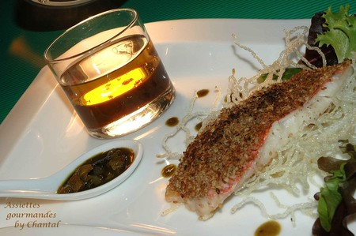
Ingrédients (pour 6 personnes):
6 filets de rougets, gomasio (mélange de sésame grillé et de gros sel), 1,5dl de Noilly-Prat, 3 échalotes, thé vert Matcha, sauce soja, vermicelle de riz.
Préparation:
Sauce au thé Matcha:
Emincer les échalotes et les faire revenir avec une noix de beurre. Ajouter le Noilly-Prat et laisser frémir environ 10 minutes. Ajouter 1 cc de matcha et une noix de beurre. Réduire légérement. Assaisonner et ajouter un filet de sauce soja.
Paner les filets de rougets dans le gomasio. Les cuire dans une poêle coté peau.
Préparer une vinaigrette avec 2 CS de sauce soja, 1/2 cc de moutarde, 1/2 jus de citron, 2 CS d'huile de sésame.
Plonger le vermicelle de riz dans l'huile de friture chaude;il va gonfler et devenir croustillant.
Disposer harmonieusement l'ensemble dans l'assiette de service.

Assiettes Gourmandes
http://assiettesduchef.canalblog.com
assiettes.gourmandes@yahoo.fr

